Lenčka Kupper:
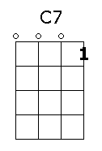
ENKRAT JE BIL EN ŠKRAT

F C C7 F
Enkrat, enkrat, enkrat je bil en majhen škrat.
REFREN: C C7 F
Enkrat, enkrat, enkrat je bil en škrat.

F B C7 F
1.Imel je dolgo bradico, vsa siva je bila.
B C7 F B
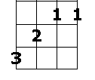
Na hrbtu je nosil krošnjico, je polna b'la zlata.

F C C7 F
Enkrat, enkrat, enkrat je bil en majhen škrat.
REFREN: C C7 F
Enkrat, enkrat, enkrat je bil en škrat.

F B C7 F
2.Pomagal rad je vsem ljudem, ki dobri so bili.
F B C7 F
Hudobneže preziral je, za nje ni imel oči.

Enkrat, enkrat, enkrat je bil en majhen škrat.
REFREN:
Enkrat, enkrat, enkrat je bil en škrat.

F B C7 F
3. Ti praviš, da ga ni bilo, dokazov da še ni.
B C7 F
V pravljici tej živel bo, zato zapojmo vsi:

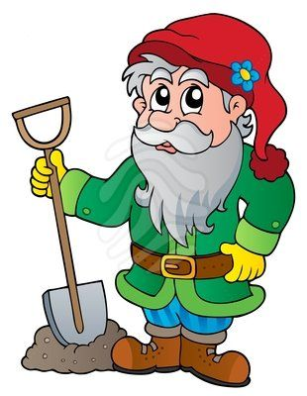
Enkrat, enkrat, enkrat je bil en majhen škrat.
Enkrat, enkrat, enkrat je bil en škrat.

